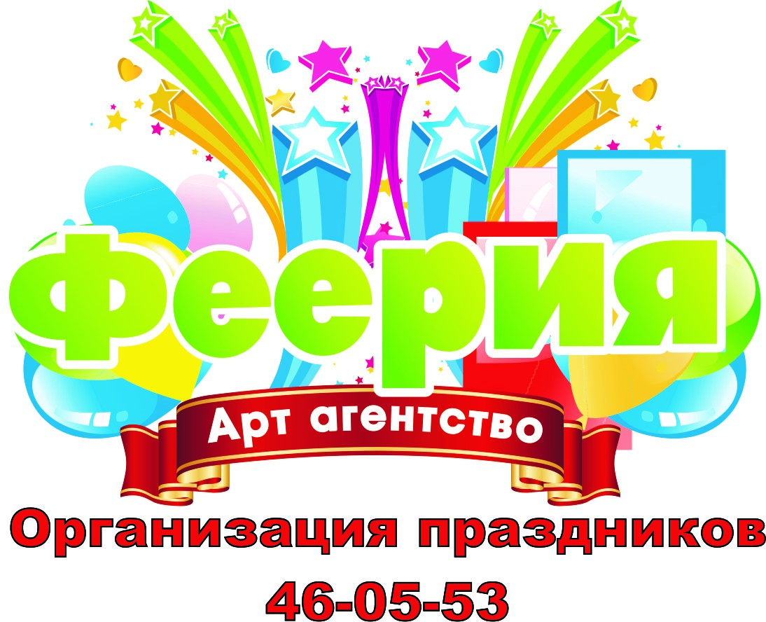

ПОЛОЖЕНИЕ О ПРОВЕДЕНИИ ЕЖЕГОДНОГО КОНКУРСА ДЕТСКОГО И ЮНОШЕСКОГО ИЗОБРАЗИТЕЛЬНОГО ИСКУССТВА «Я РИСУЮ…»

- ОБЩИЕ ПОЛОЖЕНИЯ
  - Организаторы и цели конкурса
    - Ежегодный конкурс детского и юношеского изобразительного искусства
«Я рисую…» Благотворительного фонда помощи детям «Александр».
    - Организатором Конкурса является:
- Благотворительный фонд помощи детям «Александр», г. Москва (далее – Организатор);
- Арт-Агентство «Феерия», г. Смоленск (далее – Организатор).
    - Организация и проведение Конкурса строится на принципах общедоступности, свободного развития личности и свободы творческого самовыражения участников Конкурса.
    - Конкурс проводится на всей территории Смоленской области в два этапа:
- первый этап – с ноября 2014 года до 1 февраля 2015 года,
отбор – участники предоставляют одну работу на любую из обозначенных тем по выбору.
- второй этап – с 23 февраля по 1 апреля 2015 г.
финалисты – 30 финалистов по выбору жюри, каждый из которых предоставляет одну дополнительную работу на свободную тему.
    - Выставка работ – 25 апреля – 25 мая 2015 года (по согласованию), награждение победителей и развлекательно-театрализованная шоу программа для детей.

  - Цели и задачи конкурса:
- Поддержка талантливых детей;
- Создание творческой площадки для детей, увлекающихся изобразительным искусством;
- Эстетическое воспитание детей;
- Вовлечение детей в занятие художественным творчеством.

  - Предмет и участники Конкурса
    - Предметом Конкурса «Я рисую» являются детские рисунки на темы по выбору:
- «Времена года: палитра природы»;
- «Семья и детство: расскажи мне о себе»;
- «Культурное наследие России: недаром помнит вся Россия…».
    - Участниками Конкурса могут выступать дети в 2-ух возрастных категориях:
▪ школьник — дети от 6 до 12 лет;
▪ подросток — дети от 13 до 16 лет;
в том числе учащиеся детских школ искусств и других учреждений дополнительного образования, школ-интернатов, социально-реабилитационных центров представившие свои Работы (далее – Участники).
    - На Конкурс принимаются изображения рисунков, выполненных в цветном исполнении на бумаге формата А4 в любой технике, с использованием художественных материалов по выбору участников на ватмане, картоне и холсте, в технике рисования: масло, акварель, тушь, графика, смешанная техника (фломастеры, пастель, цветные карандаши и другое).
    - На Конкурс не принимаются работы, выполненные в виде коллажей и аппликаций, а также работы, которые полностью или частично выполнены с применением программ для графического моделирования и дизайна.
    - Рисунки должны быть выполнены непосредственно автором без помощи родителей и педагогов и подписаны с обратной стороны разборчивым подчерком: название работы, техника исполнения, фамилию, имя, возраст, класс учащегося, учреждение; фамилию, имя, отчество педагога, контактные телефоны ученика (воспитанника), педагога, руководителя учреждения.
    - Представленные на Конкурс работы должны соответствовать формату А4 (210Х297), паспарту не оформляется.
    - Отправляя Работу на Конкурс, один из законных представителей Участника, не достигшего 14 лет, соглашается с условиями конкурса, указанными в данном Положении, в том числе дает согласие:
- на возможное размещение рисунков на выставке;
- на возможную публикацию рисунков в электронных и печатных версиях СМИ, сайтах Организатора;
- на использование рисунков для подготовки внутренних отчетов Организатора и на усмотрение организатора.
    - Работы, представленные на конкурс, не возвращаются и не рецензируются, все представленные на конкурс работы становятся собственностью Благотворительного фонда помощи детям «Александр».
    - Каждый Участник может представить на первый этап Конкурса не более одной Работы на каждый этап. Все последующие Работы к участию в Конкурсе не допускаются и не рассматриваются.
- НАГРАДЫ КОНКУРСА
  - В рамках Конкурса учреждаются следующие премии для победителей:
- авторы лучших трех Работ в каждой возрастной группе, признанных решением Жюри Конкурса победителями, награждаются ценными призами и дипломами.
- для трех лучших участников предусмотрены награды: денежный приз, зарубежная поездка, поездка по России;
- остальные участники отмечаются призами и грамотами Участника конкурса.
Призы определяются на усмотрение Организатора и могут быть изменены.

- ПОРЯДОК, СРОКИ И МЕСТО ПОДАЧИ РАБОТ НА УЧАСТИЕ В КОНКУРСЕ

Чтобы принять участие в конкурсе необходимо:
  - Нарисовать рисунок, выполненный в цветном или черно-белом исполнении.
  - Направить Организатору или передать работу в методический школьный отдел (с пометкой «Конкурс детского рисунка»), или направить работы на адрес: г. Смоленск, ул. Тенишевой д.4 (с пометкой «Арт-Феерия – конкурс рисунка»).
  - Неподписанные работы к участию в Конкурсе не принимаются.
  - Работы Участников Конкурса должны поступить Организатору:
- на первом этапе – до 1 февраля 2015 года, до 18 часов 00 минут;
- на втором этапе – до 1 апреля 2015 года, до 18 часов 00 минут включительно.
  - Работы, не соответствующие тематике Конкурса или требованиям, указанным в пункте 1.3 данного Положения, к участию в Конкурсе не допускаются и не рассматриваются.

- ЖЮРИ КОНКУРСА
  - Организатор Конкурса образует и утверждает состав жюри Конкурса.
  - В состав жюри Конкурса включены представители:
- Благотворительного фонда помощи детям «Александр»;
- Арт-Агентства «Феерия»;
- Еленева Т.А. – заместитель директора по учебной части МБОУДОД "Детская художественная школа им. М.К. Тенишевой"
- Черткова В.И. – завкафедрой ИЗО СмолГУ,
- Самарина В.Е. – профессор кафедры ИЗО СмолГУ,
- Петьков В.В. – доцент кафедры ИЗО СмолГУ;
- Смоленской региональной организации "Союз художников России" (по согласованию).
  - Численный состав жюри не менее 6 человек.
  - Жюри оценивает представленные Работы участников Конкурса и определяет победителей.
  - Результаты Конкурса оформляются протоколом, который подписывается членами Жюри.
  - Члены жюри обязаны обеспечить создание равных условий для всех участников конкурса, гласность проведения конкурса, нераспространение присланных на конкурс работ и недопущение разглашения сведений о результатах конкурса ранее даты официального объявления его результатов.
- ПОРЯДОК И КРИТЕРИИ ВЫБОРА ПОБЕДИТЕЛЯ И ПРИЗЕРОВ КОНКУРСА
  - Критериями выбора Победителей Конкурса являются соответствие тематике и оригинальность, креативность и художественное исполнение Работ.
  - Оценка рисунков участников Конкурса и выявления победителей осуществляется членами жюри Конкурса на специальных рабочих встречах по Конкурсу.
- ПОДВЕДЕНИЕ ИТОГОВ КОНКУРСА
  - Итоги Конкурса должны быть подведены и объявлены:
первый этап – 16 февраля 2015 года;
второй этап – 25 апреля 2015 года на награждении победителей.
- НАГРАЖДЕНИЕ ПОБЕДИТЕЛЕЙ КОНКУРСА
  - Вручение Призов победителям Конкурса осуществляется после подведения итогов Конкурса.
  - Вручение призов и наград победителям состоится с 16 мая - 24 мая 2015 года (по согласованию). О времени и месте будет сообщено дополнительно. Организаторы оставляют за собой право менять дату и время проведения награждения победителей.
  - Для получения Приза законному представителю победителя необходимо предоставить Организатору следующие сведения:
- фамилию, имя, отчество, дату и место рождения Участника;
- фамилию, имя, отчество, дату и место рождения законного представителя Участника.

